Metodický pokyn pro žadatele o dotaci ze Státního programu EFEKT III
Výzva č. EFEKT 2/2022 EKIS
Obsah
1. Základní informace pro uživatele 3
2. Příprava žádosti 3
3. Postup založení žádosti o dotaci v systému AIS 4
3.1 Základní údaje žádosti / Název žádosti (vyplňte v této formě): 5
3.2 Údaje žádosti přidělené systémem 5
3.3 Výše dotace spočítaná systémem 5
3.4 Vyplnění jednotlivých záložek v systému AIS 5
4. Záložka „Žadatel“ 5
4.1 Informace o žadateli 5
4.2 Oprávněná osoba jednat jménem žadatele v této žádosti 5
4.3 Kontaktní údaje osoby pro komunikaci v této žádosti musí obsahovat: 6
4.4 Bankovní účet žadatele 6
4.5 DPH 6
4.6 De minimis 6
5. Záložka „Vlastnická struktura“ 7
5.2 Majetková účast 7
5.3 Identifikace vlastnické struktury 7
6 Záložka „Parametry projektu“ 8
6.1 Parametry projektu: 8
6.2 Uveďte počet obyvatel obce, 9
6.3 Vyberte ze seznamu 28 odborných témat 9
6.4 Adresa poradny EKIS pro veřejnost 9
6.5 Vyplňte zeměpisnou šířku a délku 9
7. Záložka „Další údaje žádosti“ 9
7.1 Spolupracující poradci 9
7.2 Doložení dokumentů dle Výzvy 10
8. Záložka „Čestná prohlášení“ 10
8.2 Texty čestných prohlášení: 10

8.3 Souhlas se zpracováním osobních údajů 11
9. Záložka „Souhlas s podmínkami 12
9.1 Podmínky a pravidla ke stažení 12
9.2 Potvrzení seznámení se s podmínkami s pravidly čerpání dotace 12
10. Podání žádosti 12
10.1 Na horní liště tlačítko „zkontrolovat pro podání“ 12
11. Podat žádost/projekt 13

Základní informace pro uživatele
- Účastníkem dotačního řízení je dle § 14i Rozpočtových pravidel (RP) pouze žadatel.
Speciální úprava k § 27 Správní řád (SŘ) sděluje procesní postavení žadatele jako účastníka řízení podle §27 odst. 1 písm. a) SŘ.
- Žadatelem (příjemcem) této dotace mohou být různorodé právnická osoby – viz výzva. V dotačním řízení se použijí obecná ustanovení SŘ o účastnících řízení (§ 29 až 38 SŘ), zákon č. 218/2000 Sb. nemá zvláštní úpravu.
- Začátek i konec podávání žádostí je určený výzvou. Uzávěrka přijímání žádostí je 31. 5. 2023. Další informace vztahující se k výzvě naleznete na tomto odkazu https://www.mpo-efekt.cz/cz/dotacni-programy/vyzvy/2-2022-avizo-vyzvy-energeticke-konzultacni-a-informacni-stredisko-ekis .
- Systém AIS MPO je komunikačním kanálem mezi žadatelem a poskytovatelem po celou dobu realizace dotačního projektu s následujícími kroky:
- Registrace – registrace žadatele
- Podání žádosti – vkládání požadovaných dokumentů k žádosti o dotaci
- Akceptace žádosti – na straně MPO; žadatel poté případně vkládá další podklady dle podmínek
- Rozhodnutí – Rozhodnutí o poskytnutí dotace a přidělení financí (ex-ante)
- Závěrečná zpráva (ZZ) – žadatel zpracuje ZZ po realizaci akce
- Závěrečné vyhodnocení akce (ZVA) – na straně MPO; žadatel vkládá podklady pro ZVA

Příprava žádosti
Založení, vyplnění a zkontrolování žádosti v systému AIS MPO může pro statutárního zástupce připravit pověřená osoba. Akt „PODÁNÍ ŽÁDOSTI“ poté může učinit pouze statutární zástupce nebo osoba pověřená žadatelem plnou mocí (viz odkaz video návody v následujícím odstavci).
Pro hladké vyplnění žádosti o dotaci doporučujeme dodržovat následující kroky:
- Žadatel si prostuduje videa s návody k založení elektronické identity občana a návody pro registraci, založení, vyplnění a podání žádosti v systému AIS MPO zde: https://www.mpo-efekt.cz/cz/dotacni-programy/cesta-k-dotaci. AIS je zkratka pro Agendový informační systém, kde bude probíhat veškerá komunikace a celkové zpracování žádosti.
- https://www.mpo-efekt.cz/cz/dotacni-programy/cesta-k-dotaci. AIS je zkratka pro Agendový informační systém, kde bude probíhat veškerá komunikace a celkové zpracování žádosti.

- Po obdržení identity občana provede statutární orgán registraci žadatele v systému AIS MPO. Tuto registraci žadatele je nutné zpracovat statutárem nebo osobou pověřenou plnou mocí od žadatele. Pověřená osoba v účtu žadatele založí dalšího uživatele, kterým bude statutární orgán, který jediný je oprávněn žádost podat.

- Připravte si podklady před založením žádosti v systému AIS MPO, které budete potřebovat při jejím vyplňování. Je-li potřeba, pak také ověřenou plná moc jednat jménem žadatele.
- Přílohy:
Přílohy týkající se prokázání bezdlužnosti nesmí být starší než 3 měsíce před podáním žádosti (kopie originálu, elektronický podpis, zprávy z DS musí mít konverzní doložku):
- Doklad o prokázání bezdlužnosti České správy sociálního zabezpečení;
- Doklad o prokázání bezdlužnosti Finančním úřadem;
- Doklad o prokázání bezdlužnosti u VZP a dalších ZP, ke kterým má žadatel závazky;
- mapa a fotografie budoucí poradny EKIS;
- diplomy a osvědčení o kvalifikaci poradců;
- tabulka – seznam poradců, všemi poradci podepsaná;
Následně je potřeba postupně vložit jednotlivé dokumenty do systému AIS MPO, viz dále.

Postup založení žádosti o dotaci v systému AIS

Žádost podáváte přes portál MPO zde https://aisportal.mpo.cz/AISPortal/Default
Postupujte při vyplňování žádosti v systému AIS krok za krokem v následujícím sledu.
Po přihlášení a vstupu do systému AIS klikněte na kolonku Výzvy – založení žádosti. Poté v seznamu výzev vyberte kolonku níže a založte žádost.
Použijte na pravé straně kolonku s číselným označením 202280 – 2280 a přečtěte si informace o výzvě.
V žádosti vyplnit všechna žlutá pole, která jsou označena hvězdičkou a jsou povinná.

Základní údaje žádosti / Název žádosti (vyplňte v této formě):
EKIS 2022 město (kde bude poradna) a název žadatele (např. „EKIS 2022 Praha ElektroNika“

Údaje žádosti přidělené systémem
Zde naleznete po podání žádosti údaje o čísle a čase podání žádosti

Výše dotace spočítaná systémem
Po vyplnění parametrů zde zkontrolujte výši dotace. Při překročení parametrů se zde dotace upraví na maximální možnou výši. Je vždy třeba dát do souladu parametry s konečnou výší dotace.

Vyplnění jednotlivých záložek v systému AIS
Jednotlivé kapitoly jsou pojmenovány dle záložek viz ukázka níže. Záložky, kterých se popis týká, jsou v ukázce označeny jinou barvou. Žadatel musí kompletně a správně vyplnit jednotlivé záložky pro možnost pokračovat.

Žádost je kompletně vyplněna až potvrzením žadatele, že souhlasí s podmínkami čerpání dotace (viz popis poslední záložky níže).

Záložka „Žadatel“

Informace o žadateli
V této záložce „Žadatel“ vyplňuje základní informace o žadateli včetně oprávněné osoby žádat o dotaci, kontaktních údajů žadatele a bankovního účtu pro převod finančních prostředků pro případ poskytnutí dotace.
- Název žadatele
Některé Vámi vložené údaje v rámci registrace do systému AIS se automaticky přenesou. Adresa apod. Chybějící údaje doplňte ručně.
- CZ NACE
Vyberte ze seznamu

Oprávněná osoba jednat jménem žadatele v této žádosti
Jedná-li se o osobu pověřenou plnou mocí, pak je třeba vepsat jméno a zaškrtnout určené pole a tento doklad doložit prostřednictvím „Vložit ověřenou plnou moc“.

Pokud touto osobou je statutární orgán (doplněný v informacích o žadateli při registraci), zaškrtnete tuto volbu a uvedete pouze jeho jméno a příjmení.

Kontaktní údaje osoby pro komunikaci v této žádosti musí obsahovat:
- Jméno a příjmení kontaktní osoby žadatele
- Telefon kontaktní osoby žadatele (Uvedením telefonního čísla výslovně souhlasíte s jeho využitím v případě telefonického kontaktu ze strany MPO)
- E-mail kontaktní osoby žadatele (Uvedením e-mailové adresy výslovně souhlasíte a žádáte o doručení všech upozornění systému AIS MPO na tuto elektronickou adresu).
Veškeré kontaktní údaje si promyslete, berte také v úvahu zástupnost jednotlivých osob. Všechny uvedené osoby (oprávněné i kontaktní) je třeba registrovat u žadatele jako uživatele s přidělenými kompetencemi již po registraci žadatele do AIS MPO.
- E-mail kontaktní osoby žadatele (Uvedením e-mailové adresy výslovně souhlasíte a žádáte o doručení všech upozornění systému AIS MPO na tuto elektronickou adresu).
Veškeré kontaktní údaje si promyslete, berte také v úvahu zástupnost jednotlivých osob. Všechny uvedené osoby (oprávněné i kontaktní) je třeba registrovat u žadatele jako uživatele s přidělenými kompetencemi již po registraci žadatele do AIS MPO.

Bankovní účet žadatele
Prostřednictvím tlačítka Nový v pravém rohu přidejte relevantní bankovní účet žadatele. Lze uvést i více bankovních účtů. Jeden z bankovních účtů musí mít příznak "dotační", na tento účet bude převedena poskytnutá podpora. Pokud je žadatelem obec, musí být uveden bankovní účet u České národní banky.
Doporučujeme doplnit i „provozní“ účet žadatele, ze kterého budou hrazeny výdaje během realizace nebo již byly hrazeny náklady při projektové přípravě.

DPH
Vyplněním stvrzujete, zda DPH uplatňujete či nikoliv.

De minimis
Výše čerpání limitu – vyplňte podle rejstříku de minimis (zdroj je v žádosti).
Uložit.

Záložka „Vlastnická struktura“
Dalším krokem je vyplnění záložky „Vlastnická struktura“. Doporučujeme postupovat chronologicky. Pro případ získání uvedených informací využijte webový portál https://justice.cz/
Doložte v jednotlivých záložkách vlastnickou strukturu včetně seznamu jednajících osob, osob s podílem, osob, v nichž má žadatel podíl a seznam skutečných majitelů viz dále.

Majetková účast
V případě, že žádá organizace vlastněná ze 100 % obcí, musí být doloženo, že je skutečně obcí ze 100 % vlastněna výpisem z OR (dostačuje prostá kopie bez el. podpisu). V případě, že žádá obec, majetková účast se nezobrazí.

Identifikace vlastnické struktury
Identifikace vlastnické struktury se řídí dle § 14 odst. 3 písm. E) rozpočtových pravidel.
- Seznam jednajících osob
Žadatel doplní seznam jednajících osob prostřednictvím tlačítka vpravo nová. Vkládá se ověřená plná moc, je-li potřeba.
- Seznam osob s podílem v této právnické osobě (žadatele)
Podle skutečnosti vyplňte, vesměs to bude „Neexistují osoby s podílem v osobě žadatele“. V případě obcí neexistují osoby s podílem v osobě žadatele.
- Seznam osob, v nichž má žadatel podíl
V této části žadatel uvede právnické osoby, v nichž má podíl prostřednictvím tlačítka „nová“.
V opačném případě žadatel zaškrtne pole „Neexistují osoby, v nichž má žadatel podíl“.
- Seznam skutečných majitelů
Žadatel jménem obce potvrzuje, že jako jeden ze subjektů dle § 7 zákona č. 37/2021 Sb., o evidenci skutečných majitelů, nemá skutečného majitele.
Uložit.

Záložka „Parametry projektu“
V záložce „Parametry projektu“ žadatel prostřednictvím tlačítka vpravo nahoře „Změna hodnot parametrů“ uvádí jednotlivé informace, které se týkají předkládaného projektu.
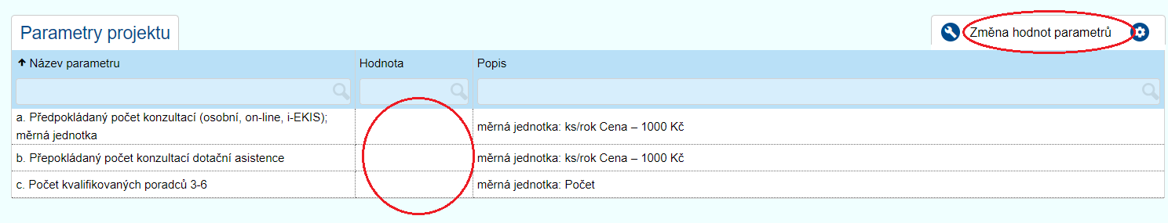

Parametry projektu:
- Stanovte si, kolik cca konzultací (od 1.1.2022) uskutečníte
- kolik žádostí o libovolnou dotaci na úspory energie klientům podáte
- Uveďte počet poradců EKIS
Zkontrolujte, zda vybraný počet konzultací v součtu nepřekračuje maximální možnou výši dotace, tj. 300.000,- Kč. Parametry upravte také s ohledem na předchozí výkon, pokud byl žadatel v předchozích letech již zařazen do sítě EKIS.
Zkontrolujte zde: 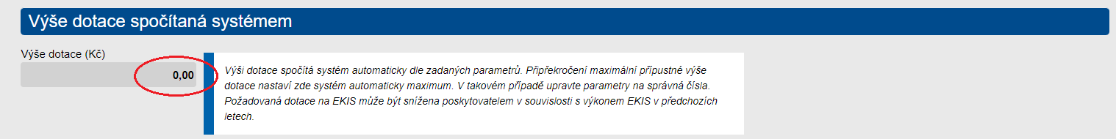

  - Uveďte počet obyvatel obce, kde bude poradna EKIS (zdroj je uveden v žádosti)
  - Vyberte ze seznamu 28 odborných témat, která bude váš odborný tým EKIS schopen fundovaně odpovídat. Počet témat je jedno z kritérií při hodnocení odbornosti žadatele.
  - Adresa poradny EKIS pro veřejnost - vyplňte adresu poradny, telefon, e-mail a web firmy žadatele. Dále umístění poradny v domě.
  - Vyplňte zeměpisnou šířku a délku (zdroj www.mapy.cz)

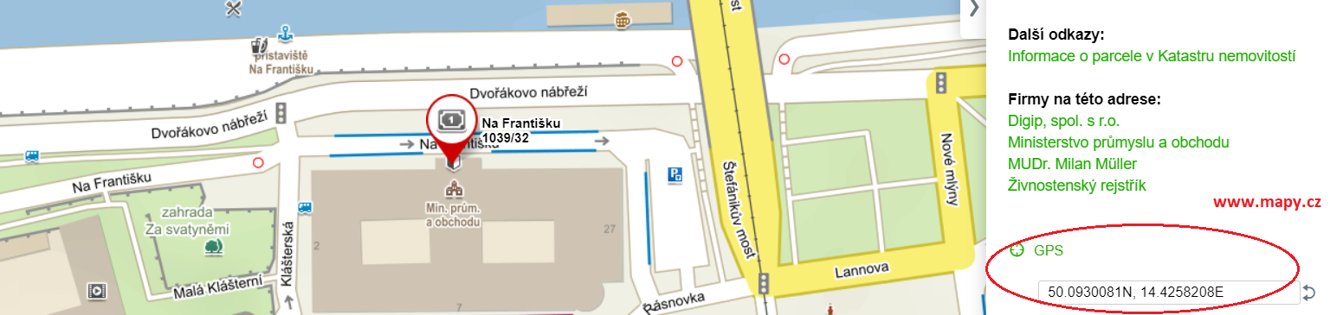
Uložit.

Záložka „Další údaje žádosti“

Spolupracující poradci
Zvolte vpravo možnost „nový“, vyplňte údaje o poradci.
Další volba „nový“ vám umožní vložit kopie dokladů o odborné kvalifikaci poradce. Nevkládejte doklady o absolvování různých kurzů, školení, životopisy ani reference.
Opakujte podle počtu poradců.
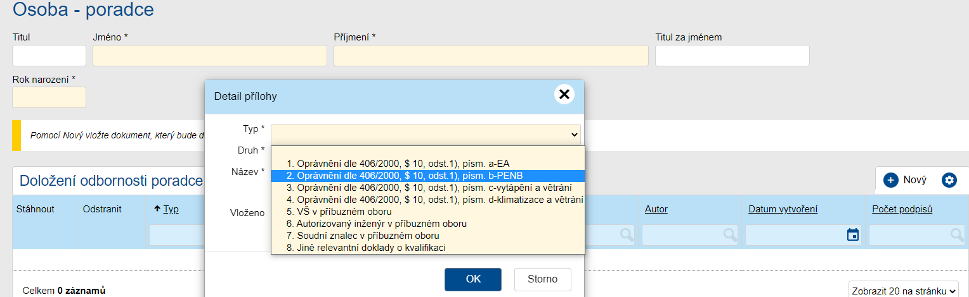

Doložení dokumentů dle Výzvy
Žadatel si předem připraví následující povinné dokumenty k žádosti, které vloží do systému AIS prostřednictvím tlačítka vpravo=nový.
- Mapa a fotografie provozovny EKIS (viz podmínky)
- Doklad o prokázání bezdlužnosti České správy sociálního zabezpečení
- Doklad o prokázání bezdlužnosti Finančním úřadem
- Doklad o prokázání bezdlužnosti u zdravotních pojišťoven
- Příloha č. 31 - tabulka seznam poradců (podepsaná všemi poradci)
Po vložení dokumentů s informacemi se žadateli zobrazí pole s uvedením čísla
Znamená to, že dokument byl vložen a žadatel může vkládat další dokumenty v libovolném pořadí.
Žadatel může vložit více dokumentů pod každý požadovaný typ dokumentu. Seznam vložených dokumentů k žádosti bude po kompletním vložení všech dokumentů obsahovat min. 5 povinných dokumentů a další přílohy jako doklad o kvalifikaci poradců.
Uložit.

Záložka „Čestná prohlášení“

V případě, že žadatel souhlasí s níže uvedenými tvrzeními, potvrzuje své souhlasné stanovisko prostřednictvím zaškrtnutí pole k tomu určenému. Tímto žadatel čestně prohlašuje plnění podmínek dotace a zároveň přijímá zodpovědnost za rizika, která v případě nesrovnalostí na sebe přijímá.

Texty čestných prohlášení:

Čestně prohlašuji, že:
- veškeré údaje v této žádosti jsou úplné, pravdivé, odpovídající skutečnosti a nezkreslené;
- jsem si vědom(a), že nepravdivost mých čestných prohlášení může mít za následek sankce vyplývající z příslušných právních předpisů včetně postihu v důsledku naplnění skutkové podstaty trestného činu;
- budu v rámci čerpání dotace postupovat vždy v souladu s platnou unijní a národní legislativou;
- nejsem z alespoň 25 % vlastněn a nebo ovládán osobou v postavení veřejného funkcionáře, dle § 4c zákona č. 159/2006 Sb., zákona o střetu zájmů (v platném znění).

- v případě, že nejsem konečný příjemcem veřejných prostředků, prověřím v souladu se zákonem č. 37/2021 Sb., zákon o evidenci skutečných majitelů, v platném znění, zda není konečný příjemce dotace ve
střetu zájmu dle zákona č. 159/2006 Sb. zákon o střetu zájmu, v platném znění. O provádění prověření konečných příjemců sepíšu zprávu, kterou zašlu poskytovateli dotace.
- s poskytnutými prostředky budu nakládat hospodárně, efektivně, úsporně a transparentně.
- jsem se seznámil(a) s celým zněním dotační výzvy vč. existujících doplňujících podmínek, jako např. metodickými pokyny, doporučeními poskytovatele dotace a dalšími informacemi, které byly zveřejněny na webových stránkách www.mpo-efekt.cz společně s dotační výzvou, nebo na ně výzva výslovně odkazovala.
- této dotační výzvě, zveřejněným doplňujícím závazným pokynům, informacím a doporučením jsem zcela porozuměl(a) a budu se jimi bezvýhradně řídit;
- bankovní účet jsem zadal správně a úplně, vč. předčíslí a kódu banky;
- bankovní účet uvedený v této žádosti je ve vlastnictví žadatele, nejedná se o cizí účet, ke kterému má žadatel pouze dispoziční právo;
- umožním provedení kontroly poskytovatelem dotace a dalšími příslušnými orgány podle zákona č. 320/2001 Sb., o finanční kontrole, ve znění pozdějších předpisů, a zákona č. 255/2012 Sb., o kontrole (kontrolní řád), ve znění pozdějších předpisů, a to po dobu 10 let od vydání rozhodnutí o poskytnutí dotace;
- jsem si vědom zákazu dvojího financování, tedy pravidla, že na jeden způsobilý výdaj není možné současně čerpat podporu z více veřejných zdrojů. V případě existující podpory z více zdrojů na jedno opatření nebo jeho logicky navazující či jinak souvztažné části neprodleně oznámím tuto skutečnost poskytovateli dotace, a to včetně způsobilých výdajů z jednotlivých veřejných zdrojů sloužících k financování realizace opatření. Toto oznámení bude obsahovat veškeré informace nutné pro posouzení, že se nejedná o dvojí financování.
- přihlášení poradci budou pro mě vykonávat poradenskou práci v ekis v souladu s platnou legislativou
- přihlášení poradci nejsou přihlášeni do žádného jiného projektu ekis, m-ekis nebo k- ekis

Souhlas se zpracováním osobních údajů
Osobní údaje žadatele jsou zpracovávány v souladu s nařízením Evropského parlamentu a Rady (EU) 2016/679 ze dne 27. dubna 2016 o ochraně fyzických osob v souvislosti se zpracováním osobních údajů a o volném pohybu těchto údajů a o zrušení směrnice 95/46/ES (obecné nařízení o ochraně osobních údajů). Informace o rozsahu a způsobu zpracování osobních údajů naleznete zde: www.mpo-efek.cz
Uložit.

Záložka „Souhlas s podmínkami

Podmínky a pravidla ke stažení
Rozbalte a přečtěte si podmínky EFEKT III EKIS 2022
Rozbalte a přečtěte si pravidla EFEKT III EKIS a M-EKIS 2022

Potvrzení seznámení se s podmínkami s pravidly čerpání dotace
Souhlasem s podmínkami čerpání dotace a zaškrtnutím pole “Seznámil(a) jsem se s Podmínkami čerpání dotace, plně jim porozuměl(a) a budu je bezvýhradně plnit” žadatel potvrzuje, že si nastudoval a porozuměl podmínkám této dotace.

Podání žádosti

10.1 Na horní liště tlačítko „zkontrolovat pro podání“
Po této volbě systém označí chyby v žádosti, které je třeba opravit. Proveďte podle pokynů. Po detailní kontrole uvedených informací žadatele v jednotlivých krocích lze žádost/projekt podat.
Před samotným podáním žádosti (možno i v průběhu vkládání) doporučujeme provést kompletní kontrolu použitím „Zkontrolovat pro podání“. Označené nedostatky odstraňte.
Uložit.
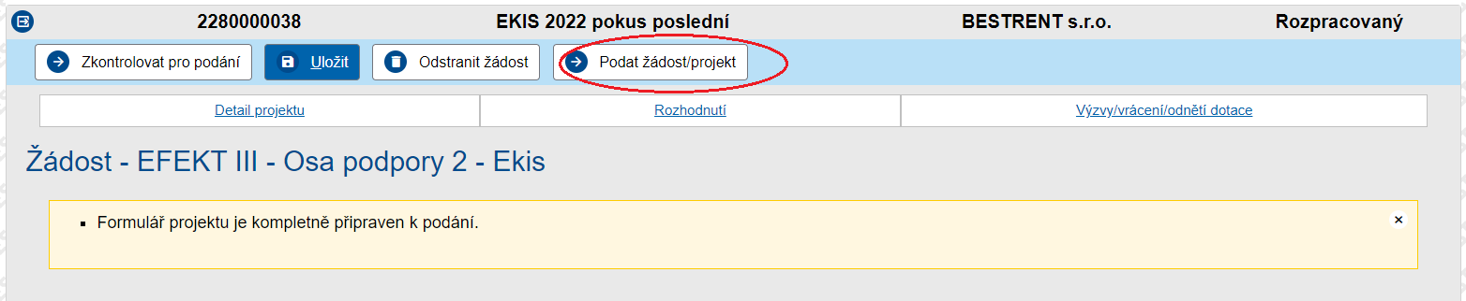

Podat žádost/projekt

Po odstranění všech nedostatků je žádost připravena k podání, volte tlačítko „podat žádost/projekt“.
Jak již bylo uvedeno v úvodu textu, akt „PODÁNÍ ŽÁDOSTI“ může učinit pouze statutární zástupce nebo osoba pověřená žadatelem plnou mocí (viz odkaz video návody v následujícím odstavci).
Následně proběhne kontrola ze strany Ministerstva průmyslu a obchodu. Během této doby obdržíte e- mail ohledně schválení/akceptace žádosti. V případě nesrovnalostí naleznete v AIS v komentáři (s předcházejícím oznámením prostřednictvím vašeho e-mailu) informace a pokyny ke konkrétní změně nebo doplnění, kterou provedete opět na AIS přímo v žádosti.

